PROYECTO DE PATRIMONIO ADQUIRIDO PARA SU RATIFICACION

24 de Noviembre de 20 17

H AYUN TAMIENTO M UNICIPAL PRESENTE

EL QUE SUSCRIBE L. C.P. SIXTO ALEJANDRO VILLALOBOS CRUZ, A CTUALMENTE CON EL CARÁCTER DE FUNCIONARIO ENCARGADO DE HACIENDA P UBLICA M UNICIPAL, EN EL H A YUNTAMIENTO CONSTIT UCIONAL DE SAN J UAN DE LOS LAGOS, JALISCO.

Por medio de este t'Ondudo me dir!Jo al H. Ayuntamient o Municzpal, en esta ocasión con elfin de rendir un informe detallado del pat rimonio como ratijit"ación para su aprobaáón, mismo que fue adquirido para cubrir algunas de las net"esidades de las diJtintas áreas que t"oriforman este H. Ayuntamiento, durante el periodo comprendido del JO de Junio al 31 de Octubre de 2017, múmas que encontrará solventadas con elf ormato anexo al presente
y que es integrado a la cuenta públim del mes que le c·orreJponde:

A su vez informo que dit"has erogacz'ones han sido realizada.!; amrde a los lineamientos establecz'dos por la Auditorza Superior del Estado, t'OI'!J'untamente con la CONAC y contabilizados c·on el soporte dommental requerz'dopo r esta Hacienda Municipal.

RASTRO M UNICIPAL

1. - El dia 07 de Junio se aduirió UN COMPRESOR REMANUFACTURA DO COPELAND de 10 hp mod ·3DB3- 1000-TFC, por la t'tlntidad de $3 1, 100.98 (TREINTA Y UN M IL CIEN PESOS 98/ 100 M.N).

HACI ENDA MUNICIPAL

1.- El dia 22 de Junio UN MINISPUT 1 TON, por la t'Clntidad de $8,000.00 (OCHO M IL PESOS 00/ 100 M.N)
2.- El dza 19 de julio fue adquirzda UNA IMPRESORA MULTIFUNCI ONAL SAMSUNG
M207 0, por la tantidad de $2,076.40 (DOS MIL SETENTA Y SEIS PE SOS 40/ 100 M.N)
3.- El 3 1 de agosto se adquirz·ó UN SILLON DIRECTIVO MODELO ARSENAL, por la cantidad
de $6,025.01 (SEIS MIL VEINTICINCO PESOS 011100 M. .)

4.- El 31 de agosto se adquirieron 2 Siu.AS DE VISITA MODELO ARSENAL, con un costo unitarz·o de $3,814.99, sumando la cantidad de $7,629.99 (SIETE M IL SEISCIENTOS VEINTINUEVE PESOS 99/ 100M.N)

PRESIDENCIA

1.- El día 19 de diciembre se adquin'ó un VEHICULOURBAN 15 PASAJEROS , mod. 2017, color blam'O s/)N 1BE6 DS6H901252 7, p or la c-antidad de $445,700.00 (CUATROCIENTOS CUARENTA Y CINCO MIL SETE CIENTOS PESOS 00/ 100 M.N)
2.- El 16 de feb rero fue adquirida UNA IMPRESORA MULTIFUNCIONAL marca brother mod. D CP-L2540DW Lasser, t'on un C'osto de $3,793.35 (TRES MIL SETECIENTOS N OVENTA Y TRES PESOS 35/ fOOM. N).

A G UA PO TABLE

1.- El dia 15 de octubre de 2017 se adquin'ó UN CAM ION VACTOR BLANCO MOD. 1998 marca volvo s/4VHJALHEX I.r:N8639 10., C'on un costo de $1 '398,917.17 UN MILLON TRESCIENTOS N OVENTA Y OCHO MIL N OVECIENT OS DIECI SIETE PE SOS 17/ 100 M.N.)
2.- E/ 20 de enero se adquirió UN ESCRITORIO DE DE MELAMINA linez lux 1.60 x 70 75 "olor
.-aoba, por la •-antidad de $3,619.32 (TRE MIL SEISCIENTOS DIECI NUEVE PESOS 32/100 M.N)
3. - El 21 de enero fue adquindo UN ARCHI VERO DE MELAMINA línea lux, color •-aoba lateral, G'on cq.jones de 1.20, por la cantidad de $2,468.00 (DOS MIL CUATROCIEN TOS SESENTA Y OCHO PESOS 00/ 100M.N.).

PROT E CCION CIVIL

1.- El 26 de enero se adquin'eron DOS DESFIBRILADORES EXTERN OS automáticos M&B AE D7000, 4sistema audiovisual, uno por la ¡·antidad de $54,520.00 y otro p or $40,600.00, sumano un total de (N OVENTA Y CINCO MIL CIEN TO VEINTE PESOS 00/ 100 M.N).

SISTEMA S

1.- E130 de enero se adquirió UNA COMPUTADORA INTE L (ARMADA) 4 gb ram, dd 1tb, mon;
18.5 pulg., por la cantidad de $12, 180.00 (DOCE MIL CIENTO OCHENTA PESOS 00/ 100 M.N)

ASE O P UBLICO

1.- El 03 de febre ro se adquirieron 3 RADIOS PORTA TILES MOTOROLA s/752TSR9558, 752TSR9527 y 752TSR537, mn un monto de $16,683.12 (DIECISEIS MIL SEISCIENTOS OCHENTA Y TRES PESOS 121 100M. .).

SE G URIDAD P UBLICA

1.- El 08 de febrero se adquirieron 30 RADIOS PORTA IILES MOT OROLA 16 canalesy 5 watts, t"on un monto de $ 166,831.20 (CIENTO SESENTA Y SE IS MIL OCHOCIENTOS TREINTA Y UN PESOS 20/ 100 M.N).
2.- El día 07 de mar-{_o se adquirieron 2 SILLAS DE VISITA A- 135, a razón de $705.00 t-ada una,
sumando un total de$ 1,410.00 (UN MIL CUATROCIEN TOS DIEZ PE SOS 00/ 100 M.N).
3.- El día 07 de marzo se adquirió UN SILLON EJECU TI VO EC OMESH t/ estrella cromada, po r la t-antidad de $1,550.00 (UN MIL QUINIENT OS CINCUENTA PESOS 00/ 100 M.N).
4.- El dia 14 de marzo, se adquirió UNA MULIIFUNCIONAL HP LASER]ET PRO MFP M 176N, por la t-antidad de $5,480.00 (CINCO MIL CUATROCIENT OS OCHENTA PESOS 00/ 100 M.N).
5.- El día 16 de mar{_o, se adquirieron 2 MESAS PLEGABLES cubierta de vidrio rectangular, a razón
de $ 1,500.00 t/u, sumando un total de $2,999.99 (DOS MIL N OVECIEN TOS N OVENTA Y NUEVE
PESOS 00/ 100 NN.)
6.- El día 16 de mar::¡p se adquirieron 2 VIDEOCAMARA S DIGITALES HDR-CX405 , a razón de
$5,499.05 c/u, sumando un total de $ 10,998. 01 (DIEZ MIL N OVECIEN TOS N OVENTA Y OCHO
PESOS01 / 100 M.N).

COMERCIO

1. - El día 27 de mar-{_o se adquirió UNA SILLA SECRETAIUAL ]M LT00 9F, color negro, por la
t"antidad de $1,34 0.00 (UN M IL TRESCIEN TOS CUARENTA PE SOS 00/ 100 M.N)

CA JA UNICA

1.- El 03 defebrero se adquirió UNA CONTADORA DE BILLEIES , por la cantidad de $7,599.00
(SIETE MIL QUINIENTO S N OVENTA Y NUEVE PESOS 00/ 100 M.N)

PC Y TRANSPARENCIA

1.- El22 de febrero, se adquirió UN EQUIPO MULIIFUNCIONAL CANNON MF228DW, mn
un costo de $3,598.32 (TRES MIL QUINIENTO S N OVENTA Y OCHO PESOS 32/ 100 M.N).

DESARROLLO HUMANO Y SOCIAL

1.- El 22 defebrero fue adquirida UNA IMPRESORA MULTIFUNCIONAL SAMSUNG M2875 H por la t"antidad de $3,289.76 (TRES MIL DOSCIENTOS OCHENTA Y NUEVE PE SOS 76/ 100 M.N).

RASTRO MUNICIPAL

1.- Con fecha del 22 de febrero se adquirió UNA IMPRESORA SAMSUNG M2070, con un I"Osto de
$ 1,655.00 (UN MIL SEISCIE N TOS CINCUEN TA Y CINCO PESOS 00/ 100 M.N).
2.- El día 21 de mar::;:_o se adquirió UNA SIERRA CINTA BUSTER 230 Vpara corte de t"arne, por la
umtidad de $216,837.84 (DOSCIENTOS DIECI SEIS MIL OCHOCIENTOS TREINTA Y SIETE PE SOS 84/100M.N).

REGISTRO CIVIL

1. - El 06 de mar'{O se adquirió UNA SILLA SECRETARIAL ]M L T 009F, por la cantidad de
$1,229.99 (UN MIL DOSCIE N TOS VEIN TINUEVE PESOS 99/ 100 M.N)

HACIENDA M UNICIPAL

1.- El día O1 de marzo se adquirió UNA SILLA SECRETARIAL LT009j tela pliana t"olor negro, por
la t"antidad de$ 1,229.99 (UN MIL DOSCIENTOS VEINTINUEVE PE S OS 99/ 100 M.N).
2.- El día 2 1 de marzo se adquirió UNA COPIADORA CANNON MOD. IR-6510, por la cantidad de $34,684.00 (TREINTA Y CUATRO MIL SEISCIENTOS OCHENTA Y CUATRO PESOS 00/ 100 M.N)

CATA UNICA DESCENTRALIZADA

1.- El día 07 de mar::;:_o se adquirieron 2 BANCOS CAJEROS ROBUS ARO CROMADO, tela pliana t"olor negro, a razón de $2,490.36, sumando un total de $4,980.72 (CUATRO MIL NOVECIENTOS OCHENTA PESOS 72/ 100 M .N)

OBRAS PUBLICAS

1.- El día 30 de marzo Je adquirió UNA CAMIONETA PICK-UP NP300, marca NISSAN, modelo 2017, '"olor blamv, s/ 3N 6AD31A8 HK866359, por la mntidad de $273,600.00 (DOS CIENTOS SETENTA Y TRES MIL SEISCIENTOS PESOS 00/ 100M.N)

2.- El día 3 1 de marzo se adquirió UNA CAMIONETA PICK-UP N P300, DOBLE CABINA, mamz NISSAN, modelo 20 17, mlor blanm, s/ 3N6AD33AOHK866359, por la cantidad de $284,900.00 (DOSCIENTOS OCHENTA Y CUATRO MIL N OVECIENT OS PESOS 00/ 100M.N)

PARQ UES Y TARDINES

1. - ConfedJa de/20 de abril se adquirió UN TT\ACT OR]ARDINE RO JO HN DEERE mod. D110, 19 hp s/ 1GXD110 ACGH8 00093, POR L1 CANTIDAD DE $59,200.00 (CINCUENTA Y NUEVE M IL DOSCIENTOS PESOS 100 MN.)

TUEZ CALIFICADOR

1.- El 08 de mqyo se adquirió UNA COMPUTADORA HP 4gb ram, dd 1 tb, mon; 19.5 '; con un costo de $8,799.00 (OCHO MIL SETECI EN TOS NOVENTA Y NUEVE PESOS 00/ 100 M.N).

Sin otro partú-ular por el momento me despido quedando de usted Su Seguro amigoy servidor y en disposiáón
para malquier duda o aclaración al respecto.

ATENTAMENTE :

San Juan de los Lagos, ]al.

CC:P: A I( CJ-1/VO.

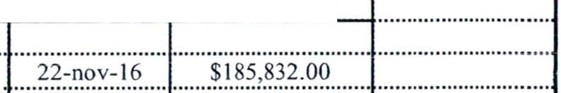( ( (

...... .............·--r·····..r··········································
AUDITORÍA SUPERIOR

··········································································································································· ·····

·iiE"L···E·srÁoo···o·E:·"J"ftj jác·a
·····················-T··· ·T················ü J"I=·a·R·iVi·A f"ivÁ···oE····¡iAf.Rú\iió.Nio···MiiNiciPA"l·········-·..··························································-······························
···············- ·r·····T úlc.ie·i1-cia···m·p·ai···il"e···s·a·n···J"u-a·n···{ie··-¡-c;5····c.-··J"ai···l\i1·r;ú>· ...N.0-7á···················································-..····························
···················-T······T······························································N·ov.iemii.re···Cief·2·a·1·s······························· ············..··································· ········································································

...................... .;• ••••• • •••;................................................................................................................................................................................................................1''''''' '''''''''''''' '''''1'''''''''''' '"'''"'''''''''''''''7 '''''''''''''''''''''''''' ''''
1 CÓDIGO lcant.l DESCRIPCIÓN 1 ADSCRIPCIÓN IFECHA ADQ .I INVERSIÓN ¡..............................

....!..... !. .?. . -- ! !?. ...?.. .<:l !P. .!!?.t. .'...?. --'-·?....!..! .?...1?.. - !! ..! - -P...! :.................................... .i. .'.x.. : - --- ····
....!..... .1:-!. .i- ?.. -- ..?..! . .l!... -?.:... ! !!.i.I?.?. -- !...!!.!!. -- -·················· ······························......... .: .i- .'.X.. : - - --·····
....!..... !?.!.! --i.?. .?.. ::: .- .?..! . - - - W?... !!:.'..P. _i ! --!. :......................................................... ......... - -¡- - .'!.. - - ---·····
....!..... - P.r.. !. .?.P.! !. - - - - - !? .Y.. .?}.?... .! . !! ! !?. ! ................................................................ ......... - -i-_I_x :: .: - ........
....!..... -i.?.l_l..Y. ::!?.:.'...?.!?... .'. -?.:.!!.l . - .I.?...l.?.?.....t:1. :. ...Y.?.! --( Y.J:!. - - - ?. ?.?..!.......................... - .?.! !...........

........E .??-.9.9. .......
·······- -?.:?.. .:.9.9........
......... ?.:-- :.9.9..........

(( e· (

AUDITORÍA SUPERIOR
·r·--··l·····----····································o-Ei---e-srÁoa···oi --"J"J ijs·c·a··----········--···-- ········--············································· ······-···················--········· ·················--················
::::::::r:::·:::::::::IN- :º· : :Af: Y.A ···P.g:·: -A t t tº.NJ ?.")!.(Q.NIªf A: :::.:.::.. ::::::::···:::::·.::::····:·····:::··:·:::·:··:::····:···::··--:·:· ·::·:::··::··:··::::::··
1 ¡Hacienda mpal. De San Juan de los L. Jal. Mpio. N° 73
.. "Oo oo oo oo)oooooo o oo•• • •• • • oooooo ooooooooooooooo o ooo oo o o ooooooooooooo •• • ••• • ••••••••••• •• •• •• • •••••oooooooo o ooooooo o oo o ooooooo o oo o o o oo o oooooooo oo oooooooo o ooooooo oo oo o oooooooo•oooooooooooooooo o ooooooo o oooo•o o oo o oooo oOoo o oo o oooo •oo oo o oo oo o o•••••••••••• oo oooooo o oooooooooooooooooo o o uoo ooo o o o o oooo O • •••• ••• • • • •••••
··-t¡······ ··-1·-············· ············· ··································D·······i··c·····i.e.····m····· ·b·····r···e····..··d·····e·····l····2..···0····1·····6.......................r.............................................. ..........................r................................................................
- - - - - - -
1Cant. DESCRIPCIÓN ADSCRIPCIÓN !FECHA ADQ.I INVERSIÓN
::::::::::::::::::::::

ooo ooo oooooooooooooooo
···················

CODIGO
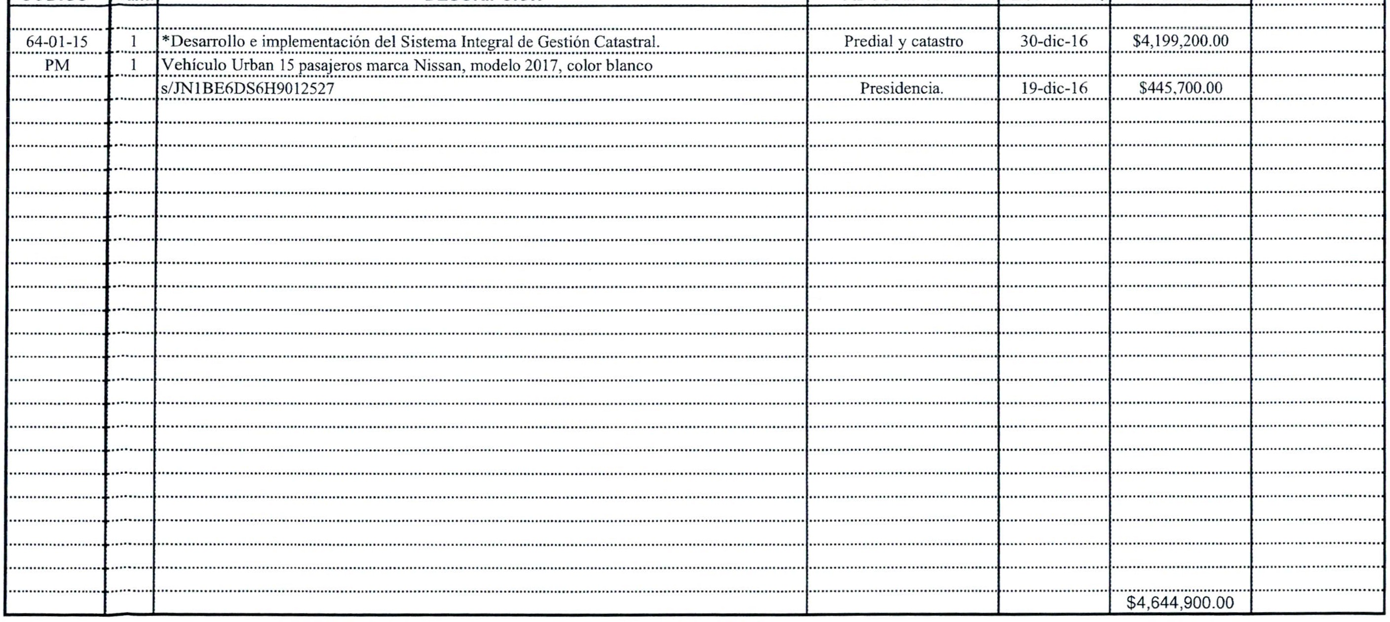

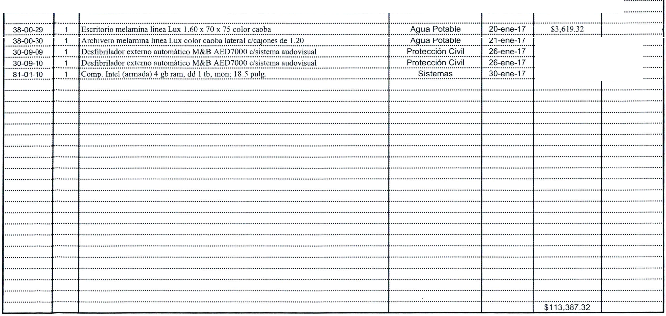(e ( (

·r········.·r············································iiAEULD···EITsOfÁRÍiAiaS···rUiEP..jEi\RLIOfsRc ·o................................................................................ .....................................................................
-···········r··············"lt ii=·a·R·MÁ.ii\ii\..iiE···PA.iRI"iVI"ó.Nia···¡v¡"(j.Nic.l"iii\L·..·······-·························-··································-···..·························
······················T··········r H·a·c·ie·n·da···¡n·llai····oe···san..""J"úa·il···de···-¡-o·s····c··ja"i" ··-r\li"pio·····N°·-7"á·············································· ·····-..............................

o o oo ooo oo o o oo o o oo o o ooo • oC> "•• ••• • • • oo(ooooooooo ooo o o oooooooooooo o oo o ooooooooo ooooooooooooo o o o ooo ooo oooo o oooooo o o o ooo o oooo o oooooo • oooooo +o o o o oo oo oo ooooooooooo oooooo ooo oo•oo • • ooo •••• • •• ••• • •••• •• • •• • Oo oo o o ooooooooooooooooo o o o oooo ooooo oo • OO •• oo Oooo OO.OOooo OOOo • ooo oooooooooooo o u oo oooooooooOooooo•ooooo oOO ooOo oooo o.ooooo o o o oO o oo ooo oooo oo o o o • • • •••
.....................t!··..······ ! ·······························································Enero del 2017 ...................................r..............................................r..........................r 1...............................

··r·
·····················································........

CÓDIGO 1 Cant. DESCRIPCIÓN ADSCRIPCIÓN FECHA ADQ.I INVERSIÓN

.........E : . ·-······· ····· ······ ·······

.........?. ?. :. .········!···················
··························•······i1i { :% ······ ·····················
.......................................................

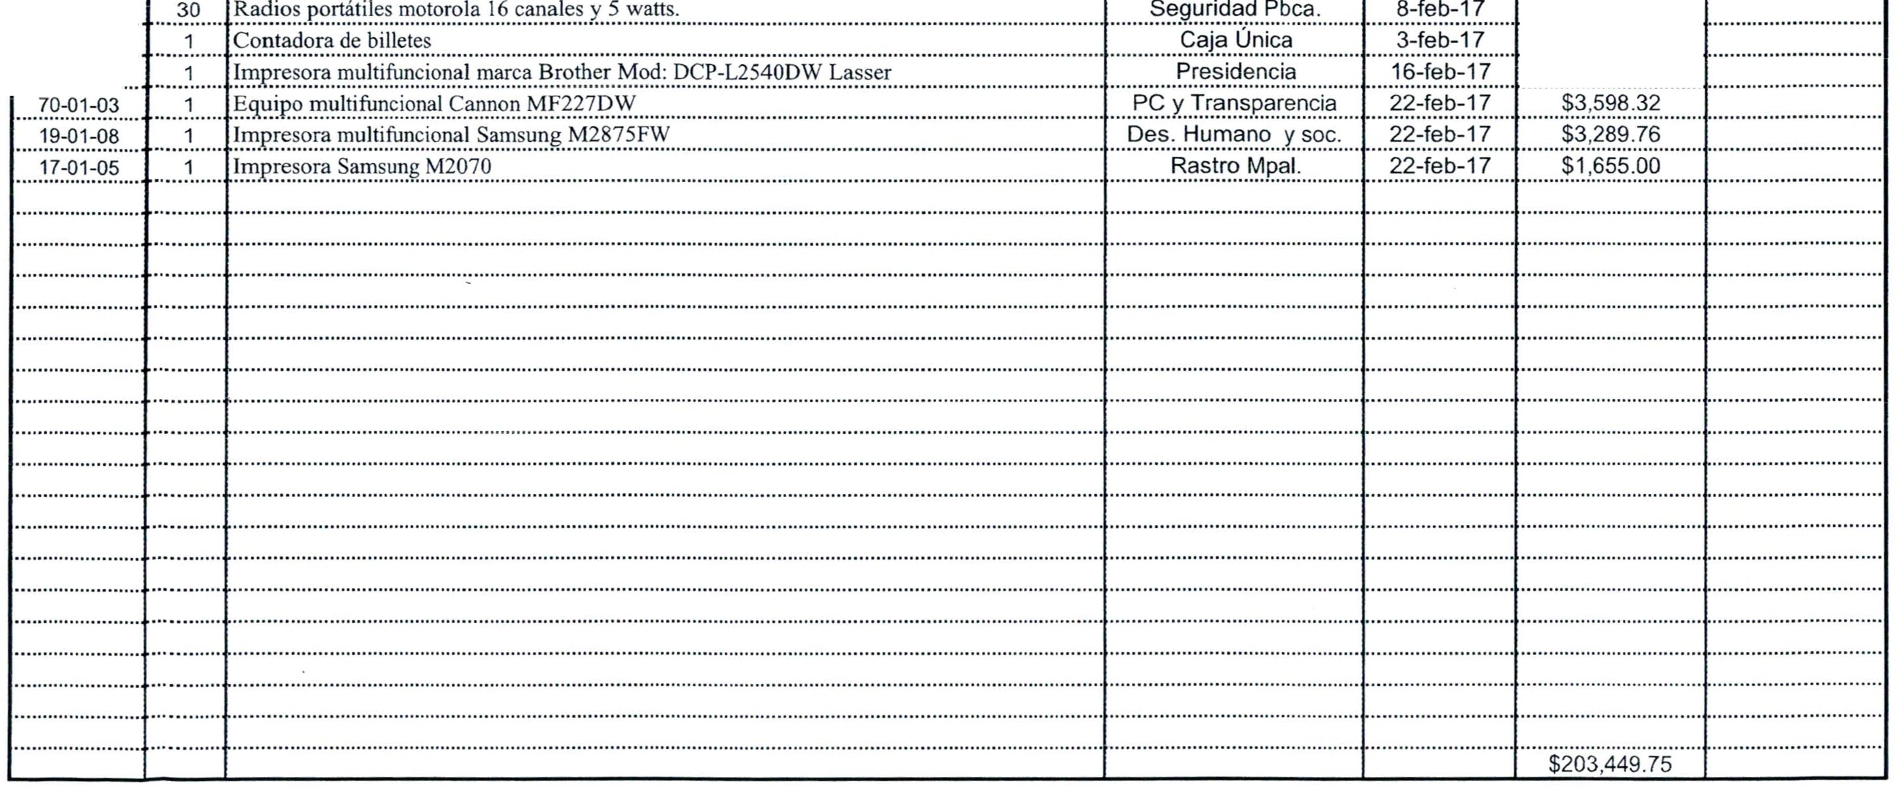(( ( (

AUDITORÍA SUPERIOR
······················-r······..·r···········································iiEi···es.fÁ"D·a··-rie···J"ALI"sca············································································..···········..··························································

:::::::::::::::::::..]:::::::::.::r:::::::·::·::·::: :N:::9 :M :fi.VA :·:p:g:·: -f.F.§f (º .Nt9::: :Y.: t f-Ah::::.::::: :::::::::::::.::::::::::::::·:::::·:·::..:::::·::::::·:...: ::·:...::::::::::::::·::::.:::
r...............................................................
......................T¡.......... !Hacienda mpal iD=.ee·bS-rea.rno.J..Cui.eai.n.2·od·1e..7l..o.....s........L..........J......a.....l........M.......p.....i..o..........N......°.....7 3........................................................................................
······················.. r············r································································································································································r··············································r··························[··································r······························
CÓDIGO 1 Cant. DESCRIPCIÓN ADSCRIPCIÓN FECHA ADQ.I INVERSIÓN

23-09-25/27

....67 (i9 o2.... , 1
26-09-103/132
.......................
02-01-08

...... -- : L??.......
......... .?.·.?.?.?.:. . .........
......... }..!?. :. ..........

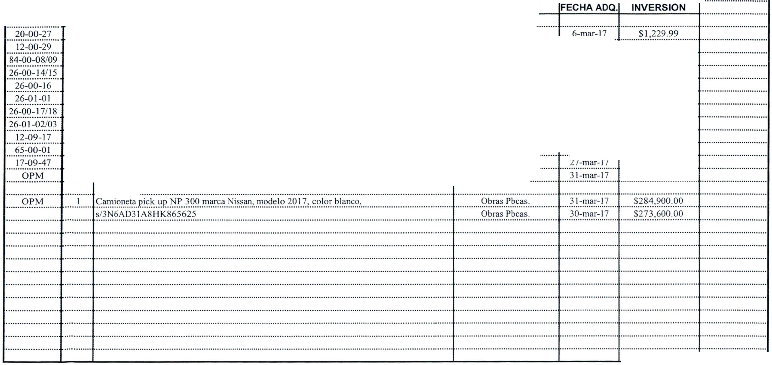\ ( (

····--···············-:.····..···..-.r·············································iAieUi ·D··EITsOfARÍiAiaS···oU·EP·"EJRAILOfsRc·a····························································.......................................................................................
:::::::::::::::::::::: r::::::::::r.:::·:""":IN:: º-·A:f. VA ...P..g::: A:f. f :§: ::º : i:Q:NtªI .A:::....:::·:::::::·::::·:....:..:..:::..:..:::::::::::..::..::""":· ":":·:"""::.:..·::::·::::
......................_rj ............r¡.H......a.....c.....i..e.....n.....d....a........m.......p.....a......l......NDI.ae.rSzoan...C:Jieu.i...a2.on·1d·ie'···...l..o.....s........L.........J.....a.....l........M........p......i..o.. .......N......°......7 3........................................................................................
........................t···•..• •••••i·······················································•···········""''''''''''''''''''''''''''''''''''''''''''"'''"''''''''''''''''''''''''''''''''''''''''f''''''''''''''''''''''''''''''''''''''''''''''l"'''''''''''''''''''''''''' " ································r····················..• •······

CÓDIGO 1 Cant. DESCRIPCIÓN ADSCRIPCIÓN

........... .i. ?.. :-:!.1..................;..:...............
::::x:::: ?.: j : : : :: ?.: !?.i. ?.;:! ! :P.iii. i.: ?.i : :.:::::::::::::::::::::::::::::::::::::::::::::::::::: ::::::::: :::::::: i :9. i :P. <::::::: ·:::::?. : ú:::::. ::::::::: : ;?. ;i :::::::::
1 Silla secteraria1 LT009ftela pliana color nero Haci enda Mpal. 7-mar- 17 $1,229.99
.....?...... ?.. .i}! ..?. .Y.! ! .!:: . }?. ................................................................................... ..................................... ............... 8.:.. 0 00 00 0 0000000 00 0 0 .....?.:!!!. :.!!............... . .: J. : . ······· ··

......1...... .i.l.! !'!. j .i. .?.. . .'?. ... !. !! . .?.I. .................................................................................... ............... 8.:.. . ......................?.:!!!. :.!?............... . .:?.?.:. ·········

.....?...... . . .P..l. .. ..! . .'!. ! !.l...?. . . . . ! . . E.t..I?.W.:!................................................ ...................... ............... :..?E................

!.?.:!!!. :.:.!.?.. ..j.........F:?.?.?.:.?.........

.....!...... . !!!X !'! ! . ... . .!:: . :J. !. .l3:9. .. . . ..1.! !':!............................................................................................... :. . . . ... ............ ....!. :!!!. .:.!.?.............. .?.: :. .........

!.?.:!!!. :.:.!.?.............!. :?.?... .!........

.....?...... Y.! !!! :. . ...i. !! !.. g. .: . ?.................................................................................................................... :. . · ················
.....!...... ?.P.! . . . . ?.!!.!!!.<?.?.:. ?.?.! ..................... .................................................................................. ............. .?. :..P.. .l:..............

.............!.! . . . :. .! . ! !.. . .I . ?... ! . .!! .?............................................................................................I.............S.c:>. !.......

:U :¡ U::::·::::::::::¡::. : :::::::::

.......F!.?.: .?... ........

:::i:::::r ;;r l¡::.;;: : f.: : ;0 1¡;;;;:;: i.:f!i : ;:: ?. i : :!:?.;: ;;¡ : i ;:::::::: ::::::::::l::::::::::::ª i.r.:: fi; :··· ········l·····-;.:.........:.....:.:..
s../.3..N...6..A...D...3...3.AOHK866359
,

.......F?. :?. .... ·······

$1,126,140.54

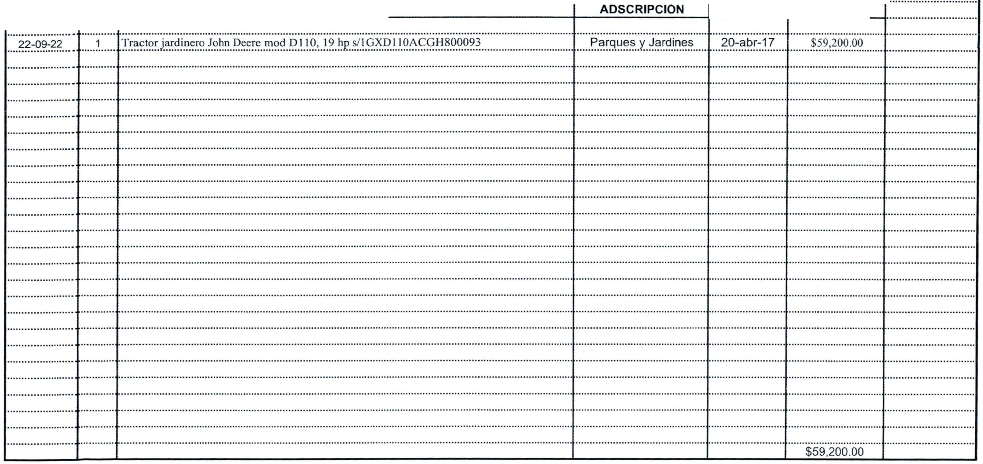( ( e

···················--r·········-.r············ ·······························¡sA-UeiD···eITsO.fAR"ÍIAiaS··-rUieP..ERIOR

····················································································································································

"JALisca

::::::::::::.:::::::: :r::::::::::r:···::··:·:::J:N.:: :º- :MAf"I.V < :º:g::: A:f ú t§:Ntº ::· :Q:N.:t f·Ah·:.::·:··:::::::::·::::::·::.:·:::::.::::.···:::·::::··:::···:·::·::.:::: ::::····:·::··:::·:.::.:::··:
¡ ¡Hacienda mpal. De San Juan de los L. Jal. Mpio. N° 73
···················- ·r··········r·······························································Ai:>.r:ii".Ciel···2·o·1·i·······································-············ ······································· ·····················································································
·············· ····-·t············y························..···········..···················································································································f······························..·············r··························f·····················..···········r······························

CÓDIGO 1 Cant. DESCRIPCION FECHA ADQ.I INVERSIÓN

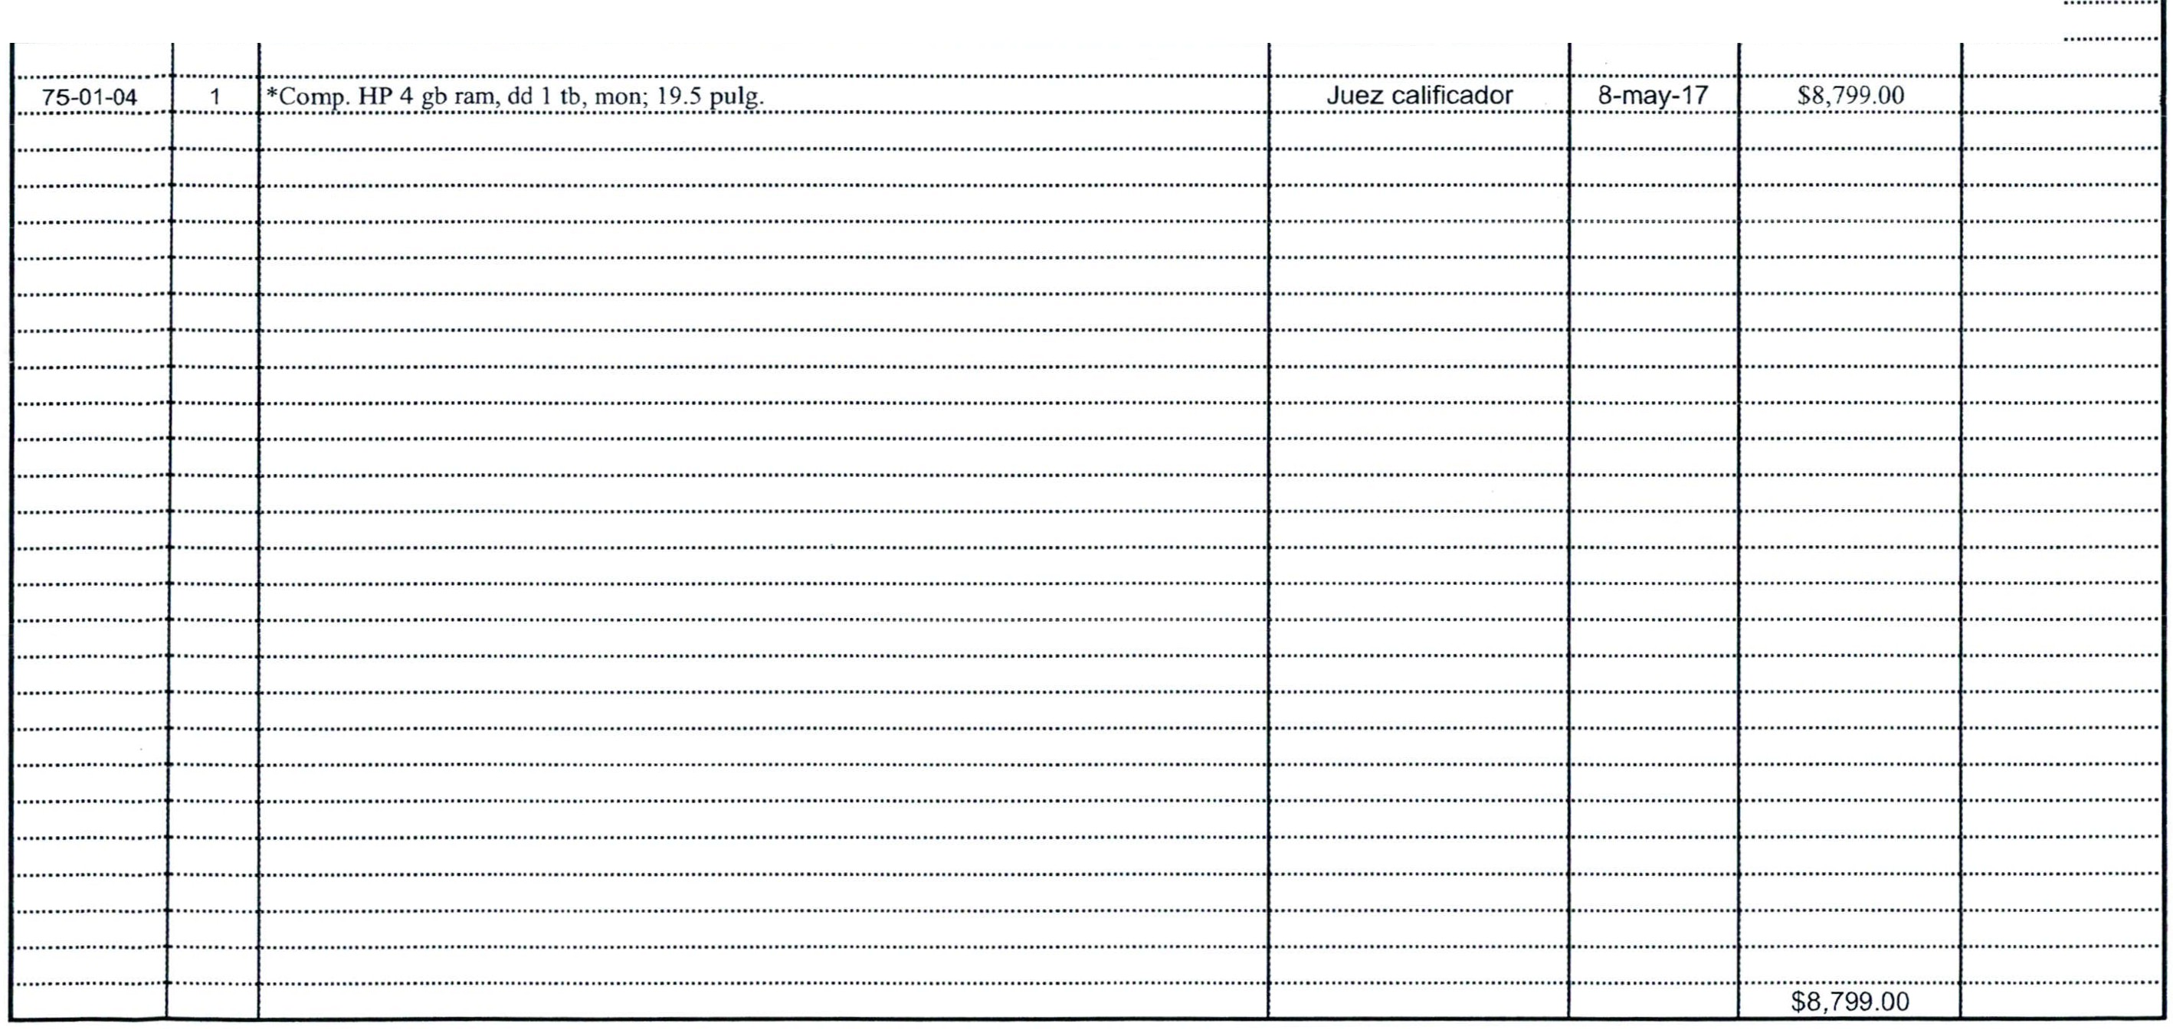
(
(
\, •'
\

.....................-·t············¡---······································ ···oA·EU·cD··EITs.OfÁRiÍAioS..iiUEP···JE"RAILOI"Rsc·a······················· ············..································ ······························································  :·:.:::::::::.:.:::::::r::::::::::::r:..·:::::.:::::: :t t:<?. : Af V.A.:.:º:g:.. A:f. ff ifº-:NIQ :·: tQ.:Nfª):A.:..:-..:·:::::....·::·:::::..·::::::::::::::..:·....:·:.:·:::::::::::::..:::.::·:....:::  ......................T: .........T! H......a....c.....i...e....n......d.....a.........m......p.....a....l.......,D,ile'aySoa...cnieJiu..2a·on·1..7d..e........l...o.....s.......L..........J......a....l........M.......p....i...o...........N......°......7 3.............................. ..............................................  ················ ······r············r····················································..···································..····································································r······································· ..·····r··························r···················..·············r················  CÓDIGO 1 Cant. DESCRIPCIÓN ADSCRIPCIÓN !FECHA ADQ.I INVERSIÓN | ··············  ::....:::..:.:  ........... .  ··············

